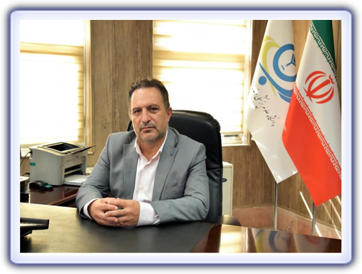
دکتر شهرام صیادی
رئیس دانشگاه علوم پزشکی و خدمات بهداشتی درمانی البرز

متخصص بیهوشی و مراقبت های ویژه
مرتبه علمی : دانشیار
بیوگرافی
دکتر شهرام صیادی، فارغ التحصیل پزشکی عمومی در سال 1373 از دانشگاه علوم پزشکی اصفهان و فارغ التحصیل سال 1390 تخصص بیهوشی و مراقبتهای ویژه از دانشگاه علوم پزشکی شهید بهشتی و همچنین دانشیار بیمارستان امام حسین(ع) می باشند.

سوابق تحصیلی دکتر شهرام صیادی
- پایان دوره تخصصی بیهوشی و مراقبت های ویژه – دانشگاه شهید بهشتی، تهران، ایران، مرداد 1390
- پایان دوره پزشک عمومی-دانشگاه علوم پزشکی اصفهان، اصفهان، ایران، مرداد 1373

فعالیت های اجرایی
- رئیس دانشگاه علوم پزشکی البرز-اکنون
- رئیس بیمارستان امام خمینی(ره) (فیروزکوه)
- رئیس مرکز بهداشت شمال تهران

کارگاه های دانش افزایی و توامندسازی
- آموزش مداوم کنگره کشوری اخلاق پزشکی کاربردی
- آوزش طرح معرفت بسیجیان
- آموزش عمومی بسیج
- حرفه ای گری در فضای مجازی
- عوامل موثر صداقت علمی در آموزشهای مجازی
- حریم خصوصی و آموزش مجازی
- محرمانگی و حریم خصوصی در فضای مجازی
- اصول اخلاقی در ارتباطات آنلاین
- کدهای اخلاقی در سلامت از دور
- ارزیابی حرفه ای گری در فضای مجازی
- چالش های اخلاقی کپی رایت در فضای مجازی
- کلاس آموزشی بیماریهای وابسته به واکسن
- کارگاه سوانح حوادث
- کارگاه سل
- کارگاه فشار خون
- کارگاه دیابت
- کارگاه واکسیناسیون
- کارگاه التور
- کارگاه تالاسمی
- کارگاه مدارس جامعه نگر
- کارگاه مروری بر بهداشت محیط و بلوک بهداشت محیط

سایر فعالیت ها
- برگزاری چهارمین مانور بحران شهر تهران در 25 آذر ماه 1383 – مسئول بسیج جامعه پزشکی دانشگاه
- ویزیت رایگان تیم های اضطراری بسیج جامعه پزشکی دانشگاه در تاریخ: 1384/05/31 – مسئول بسیج جامعه پزشکی دانشگاه
- ویزیت رایگان تیم های اضطراری بسیج جامعه پزشکی دانشگاه در تاریخ 1385/01/23 – سرپرست بسیج جامعه پزشکی دانشگاه

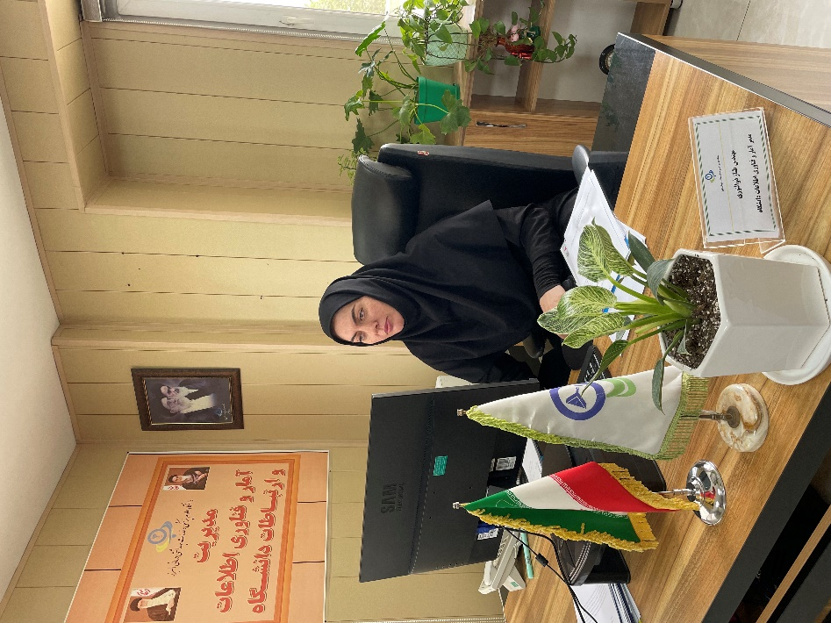

سرکار خانم مهندس ذالنوری
سمت : مدیر آمار و فناوری اطلاعات دانشگاه علوم پزشکی البرز
مدرک تحصیلی: کارشناسی ارشد مدیریت IT
مدیریت آمار و فناوری اطلاعات دانشگاه علوم پزشکی البرز نیز با تفکیک فعالیت ها در بین واحدهای تخصصی مرتبط، در راستای تحقق این اهدف فعالیت می نماید.

شرح وظایف
- ارایه خدمات فناوری اطلاعات به کاربران در سطح سازمان
- ارایه خدمات مربوط به مکانیزاسیون فرایندهای واحد های مختلف تحت پوشش سازمان
- فراهم آوردن بستر ارتباط الکترونیکی برای واحد های مختلف تحت پوشش
- ارایه زیرساخت و شناسه های امن و استاندارد به منظور بهره برداری از خدمات اتوماسیون اداری به کلیه واحد های تحت پوشش
- بررسی و نظارت بر اجرای تمامی پروژه های IT در سطح دانشگاه
- بررسی و نظارت بر عقد و اجرای تمامی قراردادهای حوزه فناوری اطلاعات دانشگاه
- گسترش هر چه بیشتر وب سایت دانشگاه
- نظارت بر طراحی و توسعه وب سایتهای واحد های تحت پوشش دانشگاه
- اطلاع رسانی و نگهداری شبکه دانشگاه
- ایجاد شبکه زیر ساخت (Backbone) قوی، مطمئن و ایمن به منظور برقراری ارتباط بین تمامی واحدهای موجود در محوطه دانشگاه و خارج از آن
- نظارت بر عملکرد نرم افزارهای امنیتی
- مدیریت ، پشتیبانی و نظارت بر سامانه یکپارچه مدیریت اطلاعات بیمارستانی(HIS) به عنوان یک سامانه حیاتی در حوزه سلامت
- راه اندازی سامانه تیکت در ستاد و مراکز تابعه ، به منظور ارتقاء راندمان کاری پرسنل، اولویت دهی به کارهای دریافتی، بررسی مدت زمان انجام کارها، توزیع مناسب کارها بین پرسنل و افزایش رضایتمندی در میان اربابان رجوع سامانه تیکت در ستاد دانشگاه و مراکز تابعه استقرار یافت.
- راه اندازی سامانه یکپارچه نوبت دهی الکترونیک
- راه اندازی سامانه یکپارچه ثبت تصاویر پزشکی(PACS)
- تهیه و تنظیم شاخص های ارزیابی وضعیت و عملکرد واحدهای فناوری اطلاعات مستقر در بیمارستانها، دانشکده ها، معاونت ها، شبکه های بهداشت و درمان، مراکز تحقیقاتی
- انجام بازدید از کلیه مراکز تابعه و پایش عملکرد در حوزه فناوری اطلاعات ( ارزیابی وضعیت HIS، سرورها، بانکهای اطلاعاتی، وضعیت استقرار و بکار گیری سامانه های خریداری شده، بررسی دستور العمل های واحد فناوری اطلاعات در حوزه مدیریت بحران و بازیابی اطلاعات)
- ارزیابی وضعیت پرسنل حوزه فناوری اطلاعات و برگزاری دورههای بازآموزی جهت ارتقاء سطح دانش پرسنل و افزایش راندمان کاری.

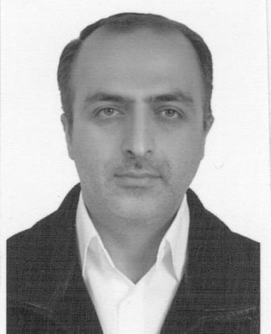

دکتر علیرضا شکیب (دکترای حرفه ای/ MPH پیشگیری و مبارزه با بیماریها )
رئیس اداره بازرسی، ارزیابی عملکرد و پاسخگویی به شکایات دانشگاه
سوابق :
1 - رئیس مرکز بهداشت و قائم مقام رئیس شبکه بهداشت و درمان شهرستان رزن (استان همدان) .
2 - معاون فنی و مسئول گسترش مرکز بهداشت استان همدان.
3 - قائم مقام و مسئول واحد پیشگیری و مبارزه با بیماریهای مرکز بهداشت شهرستان کرج.
4 - معاون اداری و مالی شبکه بهداشت و درمان شهرستان کرج.
5 - معاون اداری و مالی دانشکده علوم پزشکی و خدمات بهداشتی درمانی کرج.
6 - معاون درمان دانشگاه علوم پزشکی و خدمات بهداشتی و درمانی البرز.
7 - مدیر دفتر حوزه ریاست دانشگاه و مسئول دبیرخانه هیات امنای دانشگاه علوم پزشکی البرز
8 - قائم مقام ریاست در مشارکت های اجتماعی و خیرین سلامت دانشگاه علوم پزشکی البرز.
9 - معاون اجتماعی و جلب مشارکتهای مردمی و خیرین دانشگاه علوم پزشکی و خدامات درمانی البرز .
10- سرپرست مدیریت گروه سلامت روانی و اجتماعی و اعتیاد دانشگاه علوم پزشکی و خدمات بهداشتی درمانی تهـران.
11 - رئیس مرکز آموزشی درمانی امام حسین (ع) دانشگاه علوم پزشکی و خدمات بهداشتی درمانی البرز.
12- رئیس اداره بازرسی، ارزیابی عملکرد و پاسخگویی به شکایات دانشگاه علوم پزشکی و خدمات بهداشتی درمانی البرز .

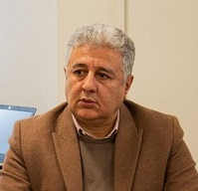
***********************************************
نام و نام‌خانوادگی: آقای دکتر شهاب نوریان
سمت: مدیر امور بین الملل دانشگاه
تحصیلات: فوق تخصص بیماریهای غدد درون ریز کودکان و نوجوانان
فوق تخصص بیماریهای متابولیک کودکان و نوجوانان
اهم وظایف و اختیارات (برنامه ریزی، فرآیندها، آموزش و توانمندسازی نیروی انسانی، پایش و نظارت، هماهنگی های درون بخشی و برون بخشی، تهیه گزارش ها، نوآوری و پژوهش و ...):
***
1. پیگیری و اجرای سیاست های ابلاغی اداره کل بین الملل وزارت متبوع
2. تهیه مستندات و انجام برنامه عملیاتی مشترک در چارچوب ابلاغیه وزارت متبوع
3. تدوین‌ قراردادها، توافق ‌‌نامه‌ها، پروتکل‌ها و یادداشت‌های‌ تفاهم‌ در چارچوب‌ وظایف‌ محوله با معرفی ظرفیت‌های علمی و آموزشی دانشگاه و پیگیری و تبادل اطلاعات علمی.
4. تهیه و پیگیری نامه ها، قراردادها و انجام امور اداری مرتبط با مدیریت امور بین الملل وزارت بهداشت و سایر دانشگاهها
5. تهیه و تدوین بروشورانگلیسی و کتاب معرفی دانشگاه
6. برگزاری و شرکت در جلسات داخلی مدیریت امور بین الملل و تهیه مستندات و صورتجلسه مربوطه
7. برگزاری و شرکت در وبینارهای مرتبط با مدیران و کارشناسان امور بین الملل دانشگاههای قطب 6 کشور و تهیه مستندات و صورتجلسه مربوطه
8. تهیه و تدوین اساسنامه ، آیین نامه و شیوه نامه های مرتبط با مدیریت امور بین الملل
9. تهیه بانک اطلاعاتی از رزومه بین المللی اساتید
10. تایید و ارسال مدارک دانشجویان متقاضی ادامه تحصیل در خارج کشور
11. ایجاد هماهنگی‌ بین‌ دانشگاه، دانشکده‌ها و سایر واحدهای تابعه‌ در ارتباط‌ با فعالیت‌های‌ بین المللی.
12. ارتقا و بهبود وب سایتهای انگلیسی دانشگاه و Education Iran
13. اماده سازی دانشگاه جهت جذب دانشجویان خارجی
14. عقد قرارداد با شرکت های عامل جذب دانشجویان غیر ایرانی
15. برگزاری جلسات متعدد با معاونین و مدیران دانشگاه و روسای دانشکده ها در خصوص جذب دانشجوی غیر ایرانی و تایید مدارک متقاضیان ادامه تحصیل در خارج از کشور
16. پیگیری مکاتبات مربوط به امضای تفاهم نامه ها از طریق امور حقوقی دانشگاه
17. همکاری با دانشگاههای منطقه جهت مبادله استاد و دانشجو
18. همکاری با دانشگاههای منطقه جهت دوره های آموزشی مشترک
19. مطالعه و بررسی سایت های دانشگاه های معتبر داخلی و خارجی
20. برنامه‌ریزی لازم جهت ارائه خدمات آموزشی و پژوهشی به اعضای هیات علمی دانشگاه جهت شرکت در کنگره‌ها، کنفرانس‌ها و سمینارهای بین‌المللی.
21. مشارکت در ارتقا سطح توانمندی های آموزشی و پژوهشی اعضای هیات علمی و کارکنان دانشگاه متناسب با شاخص های بین المللی
22. برگزاری جلسات منظم کمیته های بین المللی سازی دانشگاه با حضور معاونت های آموزش و ّپژوهش و درمان و غذا و دارو و بهداشت و درمان و فرهنگی دانشجویی

معرفی ریاست اورژانس 115 البرز
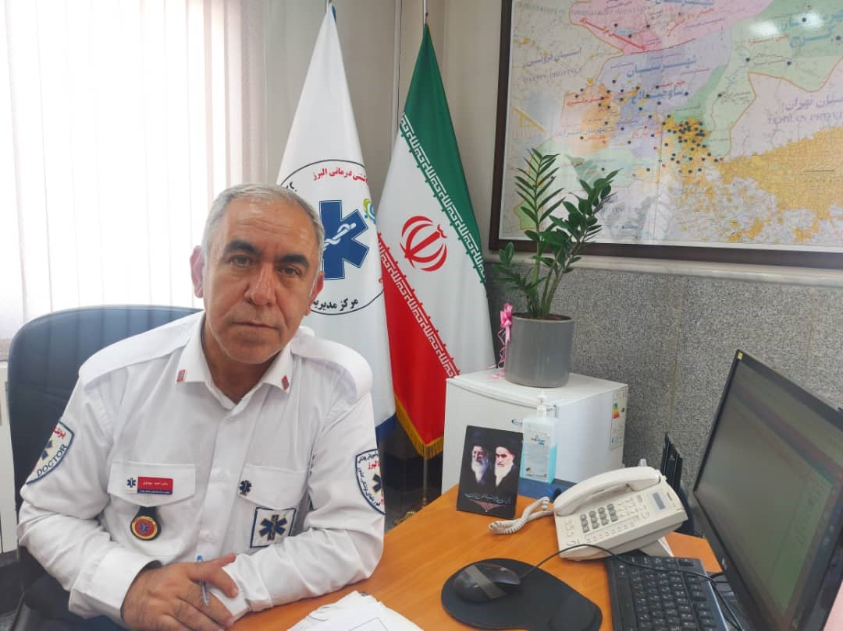

نام و نام خانوادگی : دکتر احمد مهدوی
پست مربوطه: سرپرست مرکز اورژانس پیش بیمارستانی و مدیر حوادث دانشگاه
مدرک تحصیلی : دکترای حرفه ای

اساسنامه سازمان فوریت های پیش بیمارستانی اورژانس کشور
ماده -1 سازمان فوریت های پیش بیمارستانی اورژانس کشور که در این اساسنامه به اختصار سازمان نامیده
می شود، به صورت مؤسسه دولتی وابسته به وزارت بهداشت، درمان و آموزش پزشکی تشکیل و براساس
مقررات این اساسنامه و آیین نامه های مصوب اداره می شود.
ماده -2 سازمان دارای شخصیت حقوقی و استقالل مالی و اداری می باشد.
ماده -3 حوزه فعالیت سازمان در سراسر کشور است و مرکز اصلی آن در تهران است و واحدهای استانی و
شهرستانی فوریت های پیش بیمارستانی دانشگاه های علوم پزشکی زیر نظر سازمان مذکور ارایه خدمت
خواهند نمود.
فصل دوم- نظارت و مأموریت ها
ماده -4 وظایف و مأموریت های سازمان به شرح زیر است:
-1 ارایه خدمات اورژانس پیش بیمارستانی، در سوانح عمدی و غیرعمدی، حوادث غیرمترقبه و فوریت
های پزشکی در هنگام بروز بیماری های نوپدید و جدید و بالیای طبیعی و انسان ساخت برای آحاد
مردم با هر ملیت و تابعیت.
-2 تدوین سیاست ها، خط مشی ها، راهبردها و برنامه های خدمات اورژانس پیش بیمارستانی در سطح
کشور براساس نظام سطح بندی خدمات، آمایش سرزمین و استانداردهای مصوب، برای تثبیت وضعیت
و رفع مخاطرات از بیماران و مصدومین و نظارت بر حسن انجام آنها.
-3 برنامه ریزی طرح های توسعه کمی و کیفی پایگاه های اروژانس شهری، جاده ای، ریلی، هوایی،
دریایی، نو ترکیبی و نوین.
-4 تدوین و ابال غ ضوابط، استانداردها، آیین نامه ها و دستورالعملهای مرتبط با اورژانس پیش بیمارستانی
به منظور یکپارچگی مدیریت کشوری اورژانس پیش بیمارستانی و نظارت بر حسن انجام آنها.
-5 طراحی، اجرا، پایش، پشتیبانی، نظارت و ارتقاء شبکه ارتباطات رادیویی و بی سیم اورژانس پیش
بیمارستانی کشور با رعایت ضوابط و مقررات سازمان ارتباطات رادیویی کشور.
-6 فرماندهی و هدایت عملیات و تریاژ و درمان اضطراری بیمار یا مصدوم در محل حادثه و انتقال وی
به اولین و مناسبترین مرکز بهداشتی و درمانی.
-7 تدوین شرایط صدور، تمدید و تعلیق یا لغو مجوز تأسیس و فعالیت کلیه اشخاص حقیقی و حقوقی
ارایه دهنده خدمات آمبوالنس و فوریت های پیش بیمارستانی اورژانس زمینی، هوایی و دریایی در سطح
کشور.
-8 ایجاد ارتباط و تبادل اطالعات، تجربیات و دستاوردها با سازمان های ملی و بین المللی در راستای
کارایی و اثر بخشی فرآیندها و فعالیت های ارایه خدمات در حوزه فوریت های پزشکی پیش بیمارستانی.
-9 جمع آوری، تجزیه و تحلیل و انتشار داده ها و اطالعات و طراحی نظام یکپارچه فناوری اطالعات
فوریت های پیش بیمارستانی اورژانس در کشور.
-11 ایجاد ارتباط و هماهنگی با سازمان های همکار و پشتیبان در شرایط عادی و بحران برای ارایه
خدمات اورژانس پیش بیمارستانی.
-11 ارایه برنامه های توسعه و ارتقا دانش حرفه ای کارکنان به منظور افزایش کمی و کیفی سطح
خدمات و گسترش فرهنگ ایثار، از خودگذشتگی، فداکاری، صداقت، همدلی، شفافیت و پاسخگویی.
-12 تدوین سیاستها و برنامه ها برای ارتقاء سطح آگاهی، مسئولیت پذیری، توانمندی و مشارکت
ساخترمند و فعاالنه فرد، خانواده و جامعه در تعامل، همکاری و همیاری با اورژانس کشور و برنامه ریزی
برای استفاده از نیروهای داوطلب حرفه ای.
-13 همکاری و استفاده از ظرفیت دستگاه های اجرایی، مؤسسات، نهادها، سازمان ها و مراکز علمی،
آموزشی و فرهنگی کشور و صدا و سیما و نشریات و جراید در جهت توسعه خدمات فوریت های پیش
بیمارستانی اورژانس و ارتقاء سطح فرهنگ جامعه در این رابطه.
تبصره- سازمان می تواند در راستای مأموریت خود نسبت به نیاز سنجی نیروی انسانی مورد نیاز با استفاده
از ظرفیت های موجود دانشگاه های علوم پزشکی آموزش فوریت های پزشکی کشور را جهت تربیت و توسعه
نیروهای آموزش دیده، برنامه ریزی و هدایت نماید.

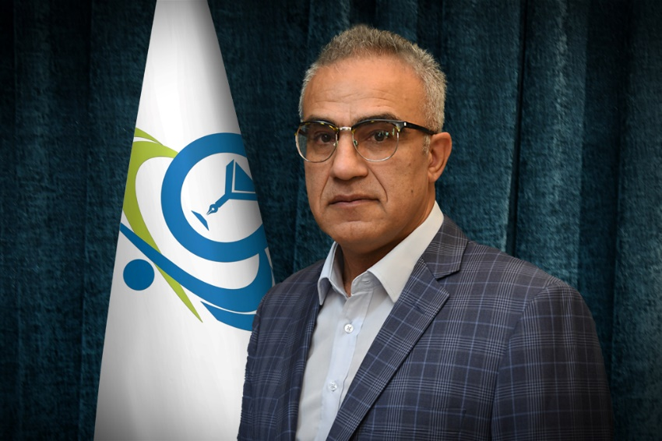
مدیر روابط عمومی
دکتر حمید میرشمسی
دکترای دندانپزشک / پره برد پاتولوژی دهان و فک و صورت
سوابق:
مدیر خیرین سلامت و سازمان های مردم نهاد دانشگاه
مدیر نظارت بر درمان دانشگاه
روابط عمومی در هر سازمانی، سامانه برقراری ارتباط مؤثر ، نزدیک و سازنده مدیریت آن سازمان با دیگر بخش ها اعم از بخش های درونی یا بخش های بیرونی محسوب می شود. با برقراری این ارتباط به نحو شایسته امکان تطابق بروندادهای یک سازمان با نیازهای بیرونی فراهم می شود. فرآیندی که علت وجودی پیدایش و استمرار حیات آن سازمان محسوب می شود. روابط عمومی درحقیقت، ابزار دوگانه ای است که از یک سو باعث آگاهی مدیران از محیط پیرامون آنها می شود و از سوی دیگر باعث انعکاس درست فعالیت آنان به جمعیت مخاطب می گردد. برقراری این ارتباط دوطرفه در هر سطحی، مترادف سطح توفیق روابط عمومی است.
بخش ها مختلف و ساختار روابط عمومی :
واحد رسانه و ارتباطات
واحد سمعی و بصری
واحد تولید و طراحی
واحد افکار سنجی و برنامه ریزی
واحد ارتباطات فرهنگی ، مردمی و سازمانی

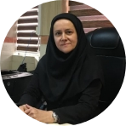
نام و نام خانوادگی:دکتر راضیه لطفی
پست مربوطه: معاون آموزشی دانشگاه علوم پزشکی البرز
مدرک تحصیلی:دکتری بهداشت باروری
معاونت آموزشی به عنوان یکی از هفت معاونت دانشگاه، متولی اصلی امور آموزش بوده و در این راستا مسئولیت ها و وظایف زیر را به عهده دارد:
برنامه ریزی:
- برنامه ریزی برای اجرای موثر برنامه های آموزشی مصوب
- برنامه ریزی برای فراهم شدن شرایط توسعه آموزش (راه اندازی رشته های جدید، مقاطع تحصیلی بالاتر)
- برنامه ریزی برای ارتقاء فعالیت های آموزشی اعضای هیئت علمی و جذب اعضای هیئت علمی جدید متناسب با نیازهای آموزشی

نیازهای آموزشی:
- برنامه ریزی برای بازنگری اداری و موردی برنامه های آموزشی و ارائه پیشنهادی مراجع بالاتر
- برنامه ریزی برای تشویق و حمایت از دانشجویان ممتاز و استعدادهای درخشان
- برنامه ریزی برای جلب مشارکت اعضای هیئت علمی و گروههای آموزشی در فرآیندهای مدیریتی، عملیاتی و ارزش یابی

هماهنگی:
- هماهنگی با معاونت های دیگر در جهت نیل به اهداف سازمانی
- هماهنگی فعالیت های گروههای آموزشی در راستای اهداف کلان دانشکده و دانشگاه
- هماهنگی فعالیت های اداری و واحدهای تابعه در راستای اهداف کلان دانشکده و دانشگاه
- ارتباط با سایر دانشگاه ها و موسسات آموزشی داخل کشور جهت مبادله اطلاعات ،دانش و تجربیات

نظارت:
- نظارت بر فعالیت های گروه های آموزشی
- نظارت بر واحدهای تابعه
- نظارت بر حسن اجرای مقررات، آیین نامه ها و قوانین آموزشی

اجرایی:
- ارجاع نامه های اداری و شکایات واصله به ادارات و واحدهای مربوطه
- دریافت پیشنهادات اعضای هیئت علمی، گروه های آموزشی، واحدهای تابعه، دانشجویان و کارکنان و بررسی و دستور به اقدامات لازم
- شرکت در جلسات شورای آموزشی و هیئت رئیسه دانشگاه و ...
- نظارت بر اجرای برگزاری کنفرانس های علمی، کارگاه های آموزشی، دوره های بازآموزی و ...
- انجام مکاتبات لازم با واحدهای درون و برون سازمانی
- اجرای سیاست ها، خط مشی ها و دستورات ریاست دانشگاه
- ارائه پیشنهاد، نظر و صدور دستور به منظور ارتقاء فعالیت های آموزشی و اجرای سیاست ها و خط مشی های آموزشی در راستای مسئولیت های محوله

ارزش یابی:
- ارزش یابی درونی گروه های آموزشی واحدهای آموزشی تابعه
- ارزش یابی مستمر کارکنان آموزشی
- ارزش یابی فرآیندهای آموزشی و برون دادها
- ارزش یابی فعالیت های آموزشی اعضای هیئت علمی دانشکده ها

نام و نام خانوادگی:دکتر راضیه لطفی
پست مربوطه:معاون تحقیقات دانشگاه علوم پزشکی البرز
مدرک تحصیلی:دکتری بهداشت باروری

اهداف
- توانمند سازی محققین ؛ اساتید ؛ دانشجویان وکارکنان
- توسعه وبهبود مشارکت بین بخشی و برون بخشی در مراکز تحقیقاتی مرتبط با سلامت در سطح دانشگاهی ؛ ملی و بین المللی
- ارتقاء کمی و کیفی تحقیقات و تولید دانش
- کاربردی نمودن پژوهش و حمایت از محققین
- نهادینه کردن اصول اخلاقی در پژوهش

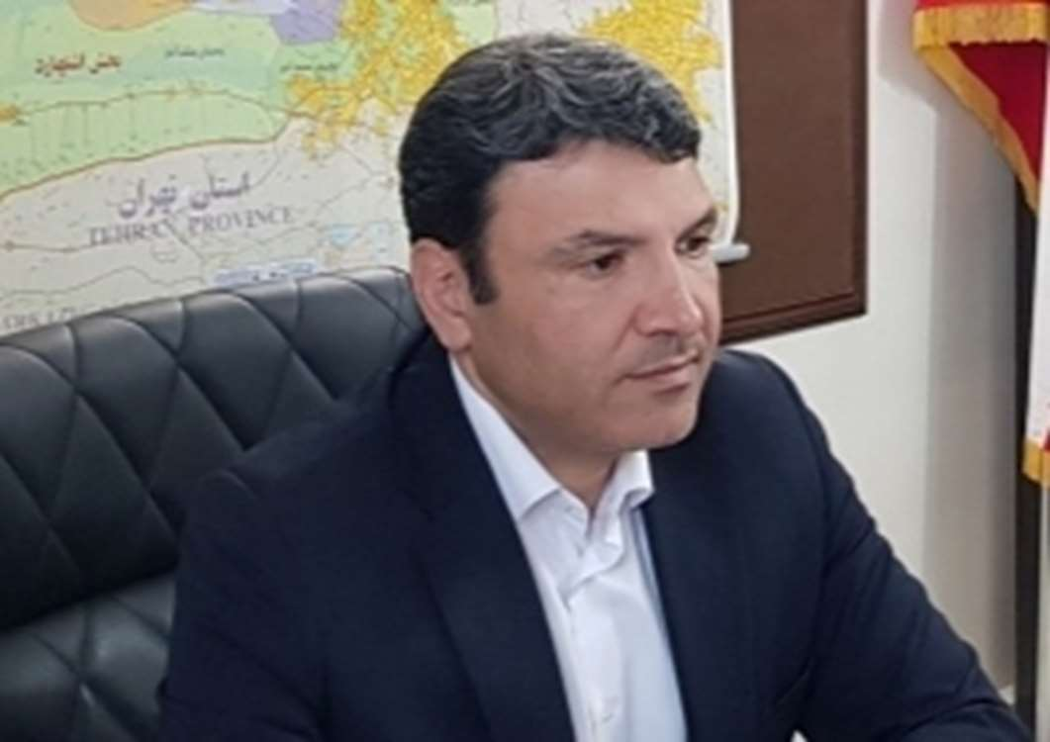
نام و نام خانوادگی : دکتر شهاب معینی مستوفی
سمت : معاون توسعه مدیریت و منابع دانشگاه علوم پزشکی البرز
مدرک تحصیلی : دکترای پزشکی

اهداف سازمانی
یکی از عواملی که در سرنوشت هر مؤسسه ، گروه و فرد اهمیت و ارزش اساسی دارد و آنها را در نیل به هدف ها یاری می دهد، کیفیت رابطه آنها با افراد و مؤسساتی است که با آنها سروکار دارند و همچنین با افکار عمومی جامعه ای است که در آن به فعالیت مشغولند. هر اندازه این ارتباط بطور مفیدی مستقر وبه شکل مؤثری گسترش یافته باشد، به همان اندازه آن فرد، گروه و مؤسسه در دستیابی به اهداف خودموفق تر می باشد. اکنون به عنوان یک اصل اساسی در مدیریت پذیرفته شده که افراد و مؤسسات برای رسیدن هرچه بهتر و راحت تر به مقاصد خود نیازمند به حسن رابطه و درک متقابل و توسعه تفاهم بایکدیگر و عموم مردم می باشند. در این راستا اهم اهداف سازمانی روابط عمومی عبارتست از :
- بررسی وبرنامه ریزی با هدف دستیابی به روش های علمی جهت تداوم ارتباط دو سویه بین مسئولان وکارکنان.
- مشورت وارائه خدمات لازم به منظور بر قراری وگسترش امور ارتباطی واحد های تابعه با مخاطبان.
- فراهم نمودن زمینه همکاری با رسانه های ارتباط جمعی برای ارتباط مستمر با مسئولان در جهت ارائه
- دیدگاهها، رویدادها، برنامه ها وانعکاس آن برای اطلاع عموم.
- به کارگیری شیوه های مناسب واجرای طرح های بخش افکار سنجی با همکاری کارشناسان، محققان و
- صاحب نظران در جهت ارزیابی رفتارها، نظرات ونگرش های بیرونی ودرونی در ارتباط با ارگان ذیربط وتلاش برای بالا بردن سطح علمی کارکنان.
- جلب همکاری وهمراهی جامعه در مسیر تحقق اهداف قانونی وتلاش در جهت فراهم آوردن موجبات
- رشد فضائل اخلاقی کارگزاران وکارکنان در مسیر خدمت به مردم .

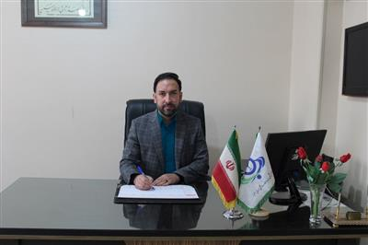
نام و نام خانوادگی : مرتضی نظری
سمت : معاون دانشجویی و فرهنگی دانشگاه علوم پزشکی البرز
تاریخ تولد : 1360
سوابق تحصیلی :
شرکت درکارگاه ها ودوره های آموزشی:
دارای بیش از2222ساعت گواهی دوره های مختلف آموزشی درزمینه مدیریت خدمات بهداشتی درمانی .
سوابق آموزشی:
آموزش دوره کارآموزی دانشجویان دوره دکتری تخصصی مدیریت خدمات بهداشتی درمانی دانشگاه علوم وتحقیقات تهران
آموزش دوره کارآموزی دانشجویان کارشناسی ارشدمدیریت خدمات بهداشتی درمانی دانشگاه آزاد تهران دربیمارستان
شهید رجایی
آموزش دوره کارآموزی دانشجویان کارشناسی مدیریت خدمات بهداشتی درمانی دانشگاه علوم پزشکی ایران دربیمارستان
فیروزگرتهران
تدریس درپودمان آموزشی باعنوان "مدیریت نیروی انسانی "
تدریس درپودمان آموزشی با عنوان "مدیریت کارگروهی وتشکیل جلسات
تدریس درپودمان آموزشی باعنوان"طرح تحول نظام سالمت"
تدریس درپودمان آموزشی باعنوان "مدیریت بحران"
تدریس دوره مدیریت منابع انسانی
تدریس واحدهای تخصصی مدیریت در اتاق عمل در دانشکده پیراپزشکی دانشگاه علوم پزشکی و خدمات بهداشتی درمانی
البرز
تدریس استانداردهایی اعتباربخشی وحاکمیت بالینی
تدریس دردوره آموزشی "مدیریت خطر وایمنی"
تدریس درپودمان آموزشی با عنوان "مدیریت آموزشی "
تدریس درکارگاه "روش تحقیق مقدماتی"
تدریس درکارگاه "اخالق درپژوهش"
تدریس درکارگاه "پروپوزال نویسی "
تدریس درس اقتصاد بهداشت دردانشکده بهداشت دانشگاه علوم پزشکی البرز

. تدریس واحدهای تخصصی اصول خدمات بهداشتی دردانشکده داروسازی دانشگاه علوم پزشکی البرز
تدریس واحدهای تخصصی مدیریت ونظارت برواحدهای درمانی دردانشکده بهداشت دانشگاه علوم پزشکی البرز
. تدریس واحدهای تخصصی نظام های بهداشتی درمانی درایران وجهان دردانشکده بهداشت دانشگاه علوم پزشکی البرز
تدریس درس مبانی سازمان ومدیریت دردانشکده دندانپزشکی دانشگاه علوم پزشکی البرز

خلاصه ای از سوابق اجرایی و فرهنگی:
معاون دانشجویی و فرهنگی دانشگاه علوم پزشکی البرز
معاون پشتیبانی دانشکده دندانپزشکی دانشگاه علوم پزشکی البرز
معاون توسعه مدیریت ومنابع دانشگاه علوم پزشکی وخدمات بهداشتی درمانی البرزدرحدودیک سال
مدیریت مرکزآموزشی درمانی شهیدرجایی کرج به مدت 12سال
مدیرداخلی بیمارستان فیروزگرتهران به مدت 2سال
مسوول واحد تحقیق وتوسعه(D&R)مرکزآموزشی درمانی فیروزگرتهران به مدت حدود2سال
عضوشورای پژوهشی دانشگاه علوم پزشکی البرز
عضوشورای پژوهشی واحدتوسعه تحقیقات بالینی مرکزآموزشی درمانی شهیدرجایی کرج
عضوکمیته مدیریت پژوهش بیمارستان
عضو کمیته مدیریت آموزش مرکزآموزشی درمانی شهیدرجایی
عضویت درکمیته های دانشگاهی ازقبیل کمیته بهره وری دانشگاه ،کمیته ساماندهی منایع فیزیکی دانشگاه،کمیته برنامه ریزی استراتژیک دانشگاه،کمیته اقتصاد درمان دانشگاه ،کمیته اقتصادمقاومتی دانشگاه .
نماینده منتخب ریاست دانشگاه علوم پزشکی درکمیسیون مناقصات دانشگاه به مدت 8سال
کارشناس منتخب ریاست دانشگاه علوم پزشکی به مدت 10سال .
عضوهیات رسیدگی به تخلفات اداری کارمندان دانشگاه علوم پزشکی البرز
عضویت درکمیته بازنگری نظام پرداخت عملکردی دروزارت بهداشت درمان وآموزش پزشکی
نماینده منتخب رییس دانشگاه درکمیته فنی وبازرگانی دانشگاه
دبیرکمیته برنامه ریزی استراتژیک دانشکده دندانپزشکی دانشگاه علوم پزشکی البرز
دبیر وعضوکمیته تدوین برنامه عملیاتی دانکده دندانپزشکی دانشگاه علوم پزشکی البرز
عضوکارگروه اعتباربخشی آموزشی دانشکده دندانپزشکی البرز
رییس کانون بسیج جامعه پزشکی دانشکده دندانپزشکی البرز

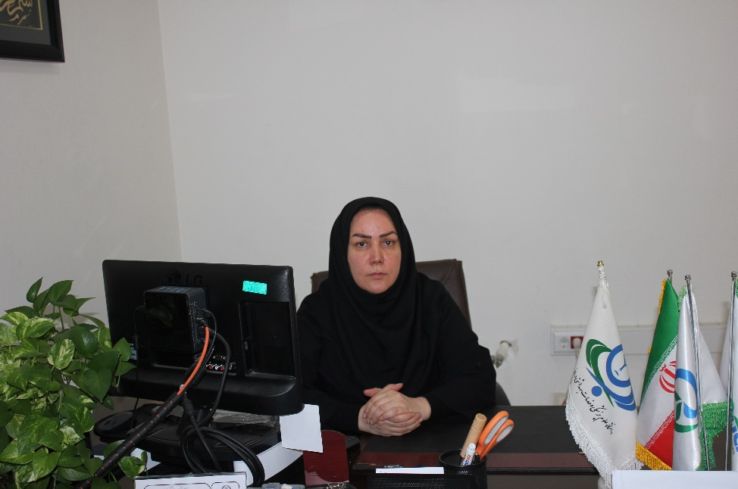
سرکارخانم دکتر مریم دائی
معاون غذا و دارو دانشگاه علوم پزشکی و خدمات بهداشتی درمانی البرز

تحصیلات :
- PharmD/Clinical Pharmacist (دکترای داروسازی)
سوابق اجرایی :
- مدیر نظارت و ارزیابی فراورده های داروئی و بیولوژیکی معاونت غذا و دارو
- عضو هیات علمی گروه داروسازی بالینی دانشکده داروسازی البرز

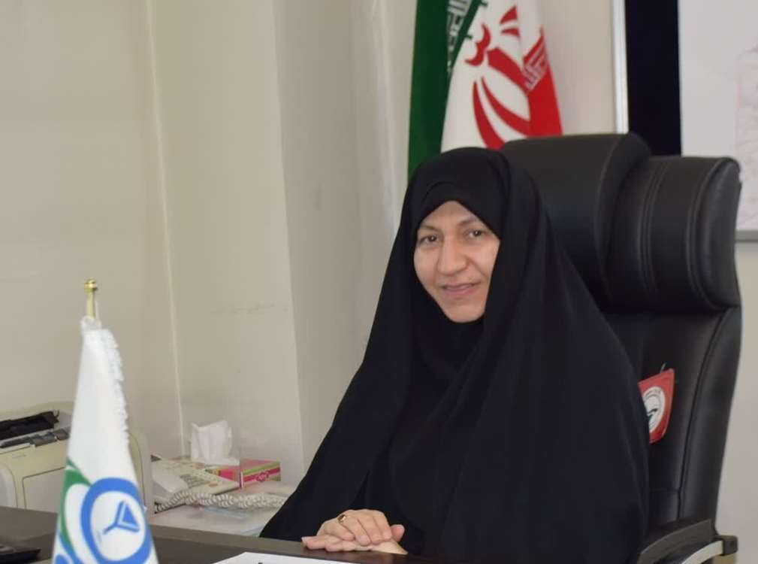
نام و نام خانوادگی: معصومه جودکی
مدرک تحصیلی: دکترای پزشک عمومی
شغل: کارمند دانشگاه علوم پزشکی البرز
متاهل دارای دو فرزند
سوابق کاری:
تحصیل در رشته پزشکی دانشگاه علوم پزشکی شهید صدوقی یزد ورودی1369 تا ۱۳۷۶
گذراندن طرح نیروی انسانی(پزشک مرکز) در مرکز بهداشتی درمانی شهید مدنی و شهید رجایی دورود لرستان ازآبان ۱۳۷۶تا تیر ماه ۱۳۷۸
انتصاب به عنوان کارشناس مسئول واحد بهداشت خانواده ستاد شبکه بهداشت و درمان شهرستان دورود لرستان از شهریور ۱۳۷۸تا اردیبهشت ۱۳۷۹
انتصاب به عنوان قائم مقام شبکه بهداشت و درمان و رئیس مرکز بهداشت شهرستان دورود از اردیبهشت
۱۳۷۹ تا مهر ۱۳۸۴
انتقال به شهرستان کرج و فعالیت به عنوان پزشک پایگاه ها در ستاد منطقه یک و سپس سرپرست مراکز بهداشتی درمانی امام حسن مجتبی (ع) دهقان ویلا-مرکز شهید اسکندری کلاک و مرکز شهید عنبری چهار راه مصباح از مهر۱۳۸۴تا مرداد ۱۳۸۹
انتصاب به عنوان سرپرست و سپس ریاست مرکز بهداشت شماره یک کرج از شهریور ۱۳۸۹تا شهریور ۱۳۹۴
انتصاب به عنوان رئیس مرکز بهداشت شهرستان کرج( پس از ادغام دو مرکز بهداشت شماره یک و دو) از شهریور ۱۳۹۴ تا بهمن ۱۳۹۵
انتصاب به عنوان رئیس مرکز بهداشت شهرستان فردیس از بهمن ۱۳۹۵ تا مهر ۱۳۹۶
انتصاب به عنوان معاون دانشجویی فرهنگی دانشگاه علوم پزشکی البرز از مهر ۱۳۹۶ تا خرداد ۱۳۹۸
انتصاب در سمت مدیر حوزه ریاست دانشگاه علوم پزشکی البرز از خرداد1398 تا آذر ۱۳۹۹
انتصاب به عنوان معاون فنی و سپس معاون اجرایی معاونت بهداشتی دانشگاه علوم پزشکی البرز از آذر ماه
۱۳۹۹ تا کنون
افتخار:
عضو اصلی هیئت بدوی رسیدگی به تخلفات اداری کارکنان دانشگاه علوم پزشکی البرز از مهر۱۳۹۰تا تیرماه
عضو هسته گزینش دانشگاه علوم پزشکی البرز از سال ۱۳۹۰ تا کنون
انتخاب به عنوان کارمند نمونه دانشگاه علوم پزشکی لرستان در جشنواره شهید رجایی در سال ۱۳۸۴ و دریافت جایزه و تشویقی از ریاست جمهور وقت
انتخاب به عنوان پزشک نمونه از طرف سازمان نظام پزشکی کرج در سالهای ۱۳۹۵ و ۱۳۸۹

معرفی معاون درمان دانشگاه علوم پزشگی البرز

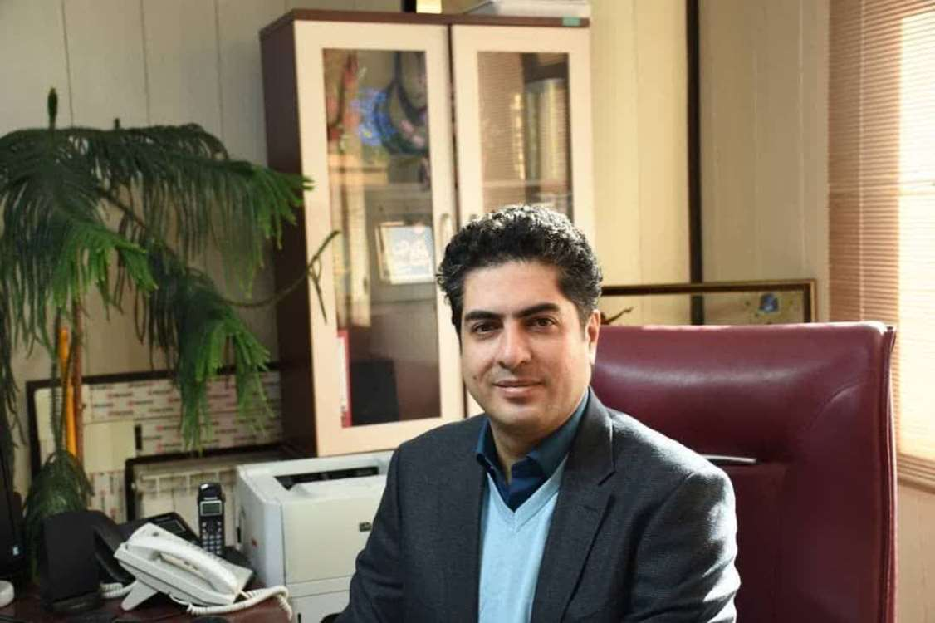
نام و نام خانوادگی : دکتر امیر عباس واعظی
سمت : معاون درمان دانشگاه
مدرک تحصیلی : فوق تخصص گوارش
شرح وظایف معاونت درمان
- تایید برنامه ریزی عملیاتی واحد ها جهت رسیدن به اهداف استراتزیک معاونت درمان.
- نظارت بر حسن اجرای ضوابط و دستورالعملهای حوزه ستادی معاونت درمان در موسسات درمانی تابعه.
- هماهنگی با سایر معاونتهای دانشگاه ( بهداشتی و آموزشی و دانشجویی )
- برنامه ریزی در مورد بالا بردن سطح کارایی موسسات آموزشی و درمانی تابعه در ساعات اداری و غیر اداری.
- پیشنهاد و اجرای طرحهای خاص به منظور تسریع در درمان بیماران بستری و سر پایی.
- برنامه ریزی توسعه در اجرای طرحهای فوق تخصصی.
- نظارت و ارزشیابی ضوابط استاندارد و بخشها و درمانگاهها.
- نظارت و کنترل بر نحوة رسیدگی و نظارت بر امور موسسات درمانی و خدمات پارا کلینیکی آنها اعم از دولتی، خصوصی، خیریه.
- تهیه وتدوین برنامه ریزی عملیاتی جهت رسیدن به اهداف استراتژیک معاونت درمان.
- نظارت و کنترل برنحوه اجرای برنامه های مربوط به سلامت مادران ، کودکان و نوزادان.
- نظارت بر نحوه همکاری و هما هنگی مستمر با سازمانهای بیمه گر.
- بررسی و مطالعه در زمینه نیازهای شبکه های بهداشتی درمانی استان و هماهنگی جهت رفع نیازها ی دیده شده.
- بررسی وضع موسسات درمانی در سطح استان از نظر نحوه گسترش ، کادر درمانی ، تجهیزات ، آزمایشگاه و سایر خدمات پیرا پزشکی.
- نظارت و کنترل بر نحوة ابلاغ تعرفه های خدمات پزشکی و پیرا پزشکی به گروه هدف توسط واحد مربوطه در معاونت.
- نظارت بر نحوة انجام امور مربوط به نیروهای پرستاری و مامایی و اورژانس در معاونت درمان.
- نظارت و کنترل بر حسن اجرا در تامین و توزیع نیروی انسا نی مورد نیاز مراکز درمانی دولتی.
- نظارت بر نحوة پیگیری برنامه های تاکتیکی و عملیاتی معاونت درمان طبق برنامه های استراتژیک تعیین شده.
- نظارت بر نحوة پیگیری مسائل مربوط به استاندارد سازی و سیستم بهبود کیفیت (ایزو)
- نظارت بر نحوة برآورد اعتبارات و تجهیزات مورد نیاز بیماران خاص در استان جهت پیش بینی در بودجه سالانه.
- نظارت بر نحوة جذب اعتبارات اختصاص یافته از سوی وزارتخانه به بیماران خاص استان.
- نظارت بر نحوة برنامه ریزی جهت هماهنگی بین کمیته های فنی و علمی بیماران خاص.
- نظارت بر نحوة رسیدگی به درخواستهای متقاضیا ن اخذ پروانه تاسیس و مسئول فنی آزمایشگاهها
- نظارت بر نحوة تعیین مسئول فنی موقت برای آزمایشگاها و تعیین صلاحیت فنی و تخصصی پرسنل و برگزاری کمیسیون ماده 20.
- نظارت بر نحوه هماهنگی و برگزاری جلسات تعامل بین بیمه ها و معاونت درمان در رابطه با موسسات درمانی
- نظارت بر نحوه کنترل مستمر بر خریدهای تجهیزات پزشکی مراکز درمانی تحت پوشش دانشگاه علوم پزشکی.
- نظارت بر نحوه الویت بندی و نیاز سنجی درخواستهای بیمارستانها و مراکز درمانی تحت پوشش دانشگاه علوم پزشکی.
- نظارت بر نحوه بررسی و تهیه فهرست تجهیزات مورد نیاز آزمایشگاههای تحت پوشش دانشگاه.
- نظارت بر نحوه کنترل آزمایشگاه مرجع مرکزی.

